**21.10 Дизайн і технології**

**Тема. Способи пізнання. Виготовлення поробки з пластиліну «Черепаха аха-аха»**

**Хід уроку**

Відгадайте загадку

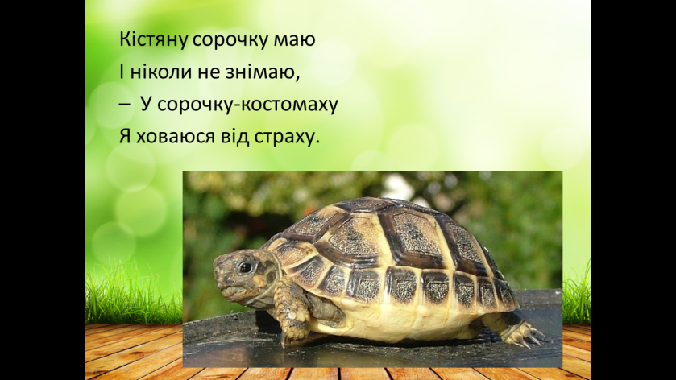

**Актуалізація опорних знань.**

* Чи бачили ви справжню черепаху?
* Можливо в когось вдома є черепаха?
* Які особливості має ця тваринка?

**Повідомлення теми і мети уроку.**

Сьогодні на уроці ми будемо виготовляти черепаху. Сьогодні ми попрацюємо з пластиліном.

**Вивчення нового матеріалу**

**Практична робота**

***Вступний інструктаж***

1. ***Показ зразка, аналіз.***

* Подивіться на зразок виробу який ми сьогодні виготовимо;
* З яких матеріалів він складається? (пластиліну та бісеру);
* Які кольори використані у цьому виробі?;
* З яких деталей він складається? ( тулуба, голови, хвостика та лапок );
* Якої форми тулуб? ( шароподібна);
* Якої форми лапки ? (продовгуваті, овал);

1. ***Технологія виготовлення виробу.***

Відкрийте робочі зошити, та розгляньте як виготовити.

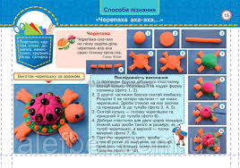

Послідовність виконання

1. Із половини бруска дібраного пластиліну скачай кульку. Розплющ її та надай форму паляниці (фото 1, 2).

2. З другої частинки бруска скатай ковбаску. Розділи її на чотири частини це ніжки черепашки. Зроби стекою на них засічки та приєднай їх до тулуба (фото 3, 4, 5).

3. Скатай кульку голівку черепашки та приєднай її до тулуба (фото 6).

4. Добери пластилін для двох шарів панцира. Нижній шар зроби такого ж розміру, як тулуб черепашки, а верхній трохи менший (фото 7, 8).

5. Приліпи черепашці очка, зроби стекою ротик та візерунок на панцирі.

6. Прикрась черепашку намистинками і бісером (фото 9, 10).

- ***Зверніть увагу***, на те коли будете прикріпляти деталі до основи. Робіть це обережно, щоб не пошкодити форму деталей. Також слід відразу прикріпляти виготовлену деталь до основи адже зготом пластилін твердне і буде погано кріпитися.

- Розмістіть дощечку перед собою, зверху пластилін , робочий зошит та серветки з лівого боку, стеки з правого. Серветки покладіть на край парти, за потреби ними можна користуватися.

***3. Також пригадаємо правила роботи з пластиліном(Фізкультхвилинка)***

Якщо правило звучить правильно ви стрибаєте, якщо не правильно присідаєте.

*Правила користування пластиліном*

- Роботу розпочинай лише з дозволу вчителя.

- Працюй з пластиліном на голому столі.

- Слідкуй за чистотою, не залишай пластилін будь-де.

- Непотрібний пластилін кидай на підлогу.

- Обережно користуйся стеками.

- Після роботи з пластиліном витри руки серветкою і вимий з милом.

- Після закінчення роботи швидше біжи на перерву

.

***Поточний інструктаж***

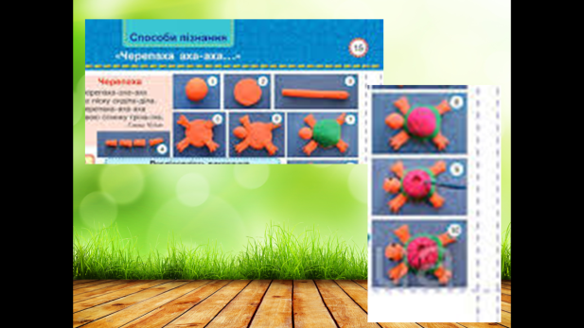

1. ***Самостійна робота учнів.***

* Починайте працювати, за підказками.

**Підсумок уроку**

* Що ми сьогодні виготовляли?
* З чого виготовляли черепаху?
* У якій техніці ми працювали?